  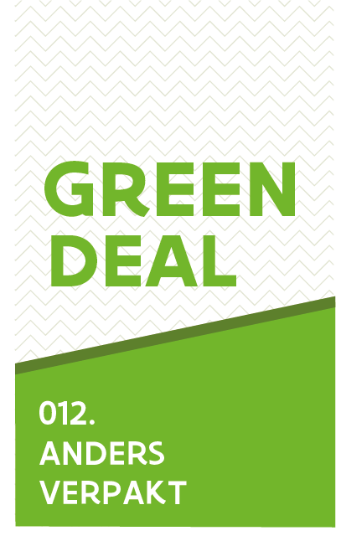
  UPDATE
  Green Deal
  Anders Verpakt

UPDATE ZOMER 2024

De zon staat hoog aan de hemel en de dagen zijn gevuld met warme zonnestralen. Terwijl we genieten van de lange zomeravonden, is het coördinatieteam van de Green Deal Anders Verpakt actief gebleven deze zomer.

We hebben heel wat op de agenda staan voor de laatste maanden van deze green deal. In deze update delen we de nieuwste ontwikkelingen en vooral alle belangrijke data voor de volgende maanden.

SAVE THE DATES

  Donderdag 12 september 2024
  Webinar ‘Herbruikbaar cateringmateriaal in ziekenhuizen en grote zorginstellingen’
  Op 12 september (van 13u tot 14u30) organiseert de OVAM in het kader van de Green Deal Duurzame Zorg een webinar over hoe herbruikbaar cateringmateriaal te implementeren in de zorgsector. Aan het woord komen de Vrije Universiteit Brussel (VUB) en de Universiteit Antwerpen (UA). Op het programma staan het businessmodel met o.a. het logistieke en het financiële luik, de praktische uitrol, de impact op personeel, de tijdsinvestering en de reacties van gebruikers. Inschrijven kan via volgende link
  Woensdag 18 september 2024
  Busrit naar kunststoffenbeurs & Circular Textile Days
  Op 18 september organiseert de cluster Nieuwe Materialen van POM West-Vlaanderen een groepszakenreis naar de Kunststoffenbeurs & de Circular Textile days in Nederland. Inschrijven is nog mogelijk via deze link

  Maandag 14 oktober 2024
  Netwerkevent Green Deal Anders Verpakt ​
  Wil je graag meer weten over de evolutie van enkele interessante GDAV-projecten die in of uit testfase zijn? Of op welke manier je aan branding without packaging kan doen? Wil je bijkomende waardevolle contacten leggen met experts binnen ons netwerk? Mis je kans dan zeker niet en kom op maandag 14 oktober (in de namiddag) naar ons volgende Green Deal Anders Verpakt netwerkevent.
  Meer informatie volgt.
  Maandag 18 november 2024
  Horecaconferentie ​
  Fost Plus organiseert in het kader van de Green Deal Anders Verpakt een conferentie over herbruikbaar eetgerei in de horeca. Dit event gaat door op maandag 18 november tijdens de Horeca Expo in Flanders Expo te Gent. Verschillende betrokken partners geven een overzicht van het wettelijk kader en presenteren bestaande initiatieven en pilootprojecten.
  Meer info volgt.

  Maandag 18 november 2024
  SALON REZOLUTIONS ​
  De beurs REZOlustions georganiseerd door ConsomActie vzw is dé ontmoetings- en netwerkplek voor professionals in bulk, zero waste en hergebruik. Kom op 18 november van 10.00 tot 18.00 uur naar Be-Here in Brussel. Meer info vind je hier: Salon REZOlutions 2024 | ConsomAction
  Dinsdag 19 november 2024
  Reusable Packaging Fair (Nederland) ​
  Na het succes van hun eerste editie in 2023 organiseert de Reusable Packaging Fair een tweede editie op 19 november 2024 in het congrescentrum in ‘s Hertogenbosch. Een initiatief van Verpact, het KIDV, Mission Reuse en het ministerie van Infrastructuur en Waterstaat om de transitie naar herbruikbare verpakking te ondersteunen.
  Inschrijven kan via deze link

  Eind november 2024
  Opvolg take-away delivery workshop ​
  De eerste zeer boeiende bijeenkomst tussen projecten in take-away en delivery van 23 mei krijgt een vervolg! Eind november plannen we een tweede uitwisseling in. Meer informatie en een uitnodiging volgen nog.
  Donderdag 13 februari 2025
  Oproep workshop e-commerce ​
  Ben je werkzaam in de e-commerce? Zet je in op hergebruik? Of heb je dit geprobeerd maar je zit vast? Op 13 februari nodigen we je graag uit voor een nieuwe workshop over herbruikbare verpakkingen in e-commerce. U krijgt een overzicht van de laatste stand van zaken inzake herbruikbare verpakkingen en bedrijven presenteren hun ervaringen. Stuur een mail naar greendealandersverpakt@ovam.be
  bij interesse voor deelname.

Financieringsmogelijkheden
- Value4Pack Call for project ideas – Het EU-project Value4Pack heeft tot doel voedselverpakkingen meer circulair te maken. Als onderdeel van dit project wordt een “call for project ideas” georganiseerd. De doelgroep is in eerste instantie bedrijven. Projectvoorstellen moeten ingediend worden tegen 16 september.
> Meer info vind je hier
- Call Design4Circularity – Vlaanderen Circulair lanceert een projectoproep om innovatieve projecten in ecodesign te ondersteunen. Minister van Omgeving Zuhal Demir maakte hiervoor 2.000.000 euro vrij. De call sluit af op vrijdag 13 september 2024 om 10u 's morgens.
> Meer info vind je hier
- CrossRoads Vlaanderen-Nederland – Ontvang een subsidie tot 50% voor een grensoverschrijdende samenwerking tussen kmo/mkb-bedrijven in Vlaanderen en Zuid-Nederland. CrossRoads Vlaanderen-Nederland ondersteunt bedrijven bij het vinden van een partner over de grens en subsidieert product- of procesinnovaties met een focus op duurzaam ondernemen, duurzame energie, industrie 4.0 en gezondheid. De deadline ligt op vrijdag 4 oktober.
> Meer info vind je hier

Rapportage deadlines
Onze Green Deal Anders Verpakt loopt jammer genoeg stilletjes aan af en dat betekent ook dat we moeten starten aan de eindrapportage. In oktober volgen meer details maar je kan alvast relevante data beginnen verzamelen. De deadline voor die rapportage is eind december. Graag bespreken we de resultaten en bevindingen ook met jou in een interview dat we zullen inplannen in de periode november – februari. Hou dus goed je mail in de gaten!

Terugblik lancering Boemerang

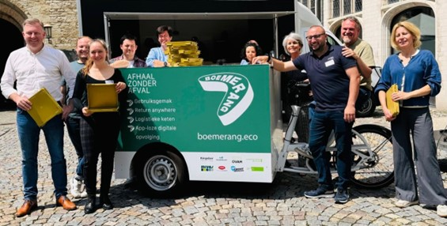

Eind juni was de persvoorstelling van het project Boemerang, één van de projecten binnen de Green Deal Anders Verpakt. Sinds 2 september is het project ook effectief gestart🥳Boemerang is een samenwerking tussen Mivas, Kingslize Pizza, Twintag, Avamoplast, Stad Mechelen & Unizo. Het concept? Afhaal zonder afval mogelijk maken via een herbruikbare pizzadoos – en andere verpakkingen. Meer details en informatie vind je terug op hun website: https://boemerang.eco/

Wist-je-dat-je

- Wist je dat "Earth Overshoot Day" dit jaar op 1 augustus 2024 viel? Een sterk signaal dat duurzame omgang met onze materialen noodzakelijk is en dat ons netwerk dus noodzakelijk is.
- Wist je dat Fost Plus volop inzet op hergebruik en daarvoor twee nieuwe collega's heeft aangeworven?
- Wist je dat er na heel veel inspanningen te zijn geleverd achter de schermen verschillende projecten stilletjes aan zichtbaar worden voor de consument - wauw!

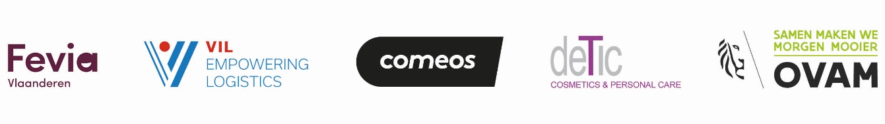

OVAM - Stationsstraat 110 - 2800 Mechelen
T 015 284 284

